**آزمایش 1**

طاها موسوی 98243058

نیلوفر مرادی جم 97243063

گروه 2

**آ. سوالات تحلیلی**

**1 - چهار مجموعه دستور العمل جهت برنامه نویسی میکروهای ARM را نام ببرید و کاربرد هر یک را توضیح دهید.**

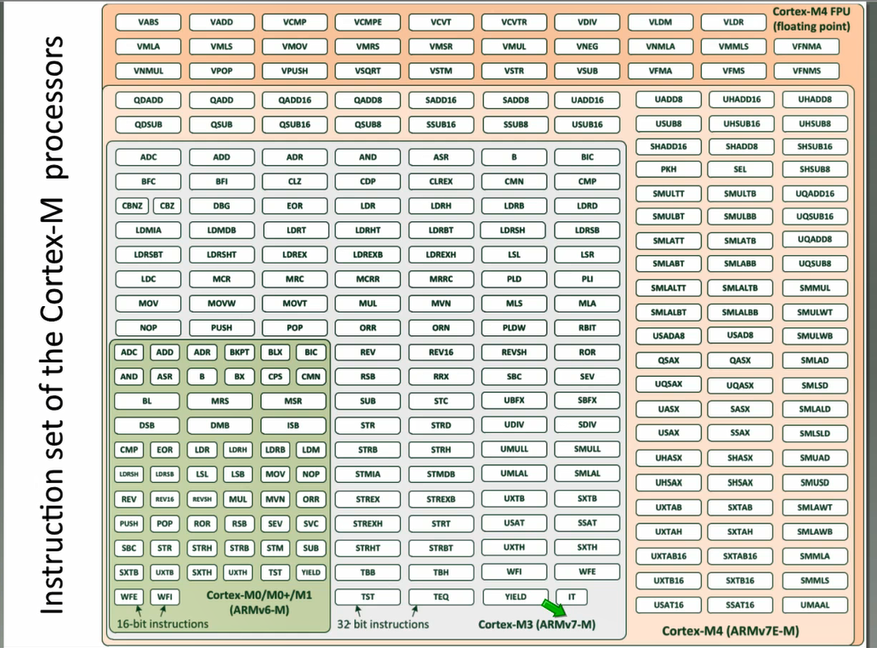مجموعه دستورات پشتیبانی شده توسط هر پردازنده Arm

1 – اینستراکشن ست A32:  
 در این مجموعه، دستورات 4 بایتی هستند. در این مجموعه اجراهای شرطی قابل اجرا هستند. همچنین برای هندل کردن اکسپن های سخت افزاری هم مناسب هستند. و به دلیل سرعت و عملکرد خوب نسبت به دیگر مجموعه ها، ازین مجموعه برای برنامه هایی که نیاز به سرعت بالایی دارند، استفاده می­شود. اما به دلیل اینکه دستورات 4 بایتی هستند، حافظه بیشتری را مصرف می­کنند.

2 – اینستراکشن ست Thumb:  
همانطور که گفتیم در مجموعه قبلی حافظه زیادی مصرف می­شد. به همین دلیل مجموعه دستورات Thumb ارائه شد که در آن دستورات 2 بایتی هستند. مزیت این معماری این است که سایز کد کمتر می­شود و حافظه کمتری مصرف می­کند. اما همین موضوع باعث یک سری محدودیت ها در دستورات را برای آن ایجاد می­کند. و از طرفی اکثر اوقات فقط از low register(R0 –R7) ها استفاده می­کند که باعث محدودیت در آدرس دهی می­شود. و در نهایت باعث می­شود پرفورمنس و کارایی آن کمتر شود نسبت به مجموعه قبلی.

3 - اینستراکشن ست Thumb2:  
در این مجموعه ضعف مجموعه Thumb به نوعی رفع شد و در آن علاوه بر دستورات 2 بایتی، از دستورات 4 بایتی هم استفاده شد. یعنی طول دستورات متفاوت است، به نوعی شبیه معماری سیسک عمل می­کند.   
از دستورات 4 بایتی می­توان برای اجرای سریعتر و از دستورات 2 بایتی می­توان برای سایز کد و توان کمتر استفاده کرد.   
پس در مجموع می­توان مجموعه دستوراتی با سرعت بالاتر نسبت به مجموعه دساورات قبلی داشت با توجه به اینکه سایز و توان هم بهینه بمانند.

4- مجموعه دستورات A64:  
در این مجموعه، دستورات به صورت 8 بایتی هستند و می­تواند مزیت باشد. و مانند مجموعه A32 از دستورات شرطی پشتیبانی می­کند، اما نه به اندازه و کاملی آن. در این مجموعه تغییرات زیادی رخ داده است. از جمله اینکه دسترسی به آدرس های مجازی بیشتری شده. PC و SP رجیستر های عمومی نیستند. و از دستورات Load و Store چند رجیستری هم پشتیبانی می­کند. و تعداد رجیستر های عمومی آن به 31 افزایش پیدا کرد.

منابع:

<https://developer.arm.com/>

<https://courseware.sbu.ac.ir/courses/68823/files/534034/download?verifier=u2DlgGXbWrOh4aOol5N7Rt7Pu86Mry78IR00WzZr&wrap=1>

**2 - در حد دو پاراگراف مزیت استفاده از زبان اسمبلی نسبت به زبان سطح بالا را در کار با میکروکنترلرها را توضیح دهید.**

همانطور که می­دانیم، زبان های سطح بالا ابتدا به زبان اسمبلی تبدیل می­شوند و همین موضوع می­تواند در سرعت برنامه تاثیر بگذارد که در ادامه به مزیت های آن اشاره می­کنیم. از طرفی زبان اسمبلی توانایی استفاده مستقیم و واقعی از رجیستر ها در میکروکنترلر ها یا هر سخت افزار هدفی را به برنامه نویس می­دهد. ولی این امکان در زبان های سطح بالا وجود ندارد. همین موضوع باعث می­شود برنامه ریزی برای میکروکنترلر ها راحت تر شود. از طرفی عملیات های مختلف و بیشتری در سطح پایین پشتیبانی می­کند. و در مواقعی که برای یک میکروکنترلر خاصی برنامه می­نویسیم، حجم کد کمتر می­شود چون نیاز به دستورات اضافی برای دیگر میکروکنترلر ها نیست. و این یکی از دلایل بهینه تر بودن زبان اسمبلی نسبت به زبان های سطح بالاست.

پس زبان اسمبلی سرعت بیشتری دارد، به این دلیل که در کار کردن با منابع ضروری بهینه تر است. همینطور در استفاده کردن از حافظه بهینه تر عمل می­کند. و در کنترل کردن عملیات سخت افزاری در سطح بالاتری نسبت به زبان های دیگر قرار دارد. همچنین زبان اسمبلی چون مستقیم به زبان ماشین تبدیل می­شود، نیاز به کامپایلر ندارد تا کد را بهینه کند و باگ های برنامه راحت تر قابل شناسایی هستند و دیباگ می­شوند.

منابع:

<https://byjus.com/gate/difference-between-assembly-language-and-high-level-language/>

<https://www.gadgetronicx.com/assembly-language-features-uses-advantages-disadvantages/>

**ب. سوال کدی اول**

در این برنامه جمع اعداد 1 تا 8 را محاسبه می­کنیم و در نهایت در رجیستر R1 ذخیره می­کنیم.  
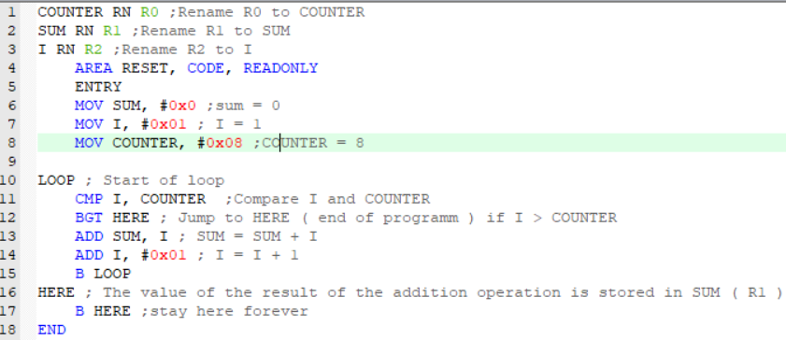

ابتدا برای خوانایی کد رجیستر های R0، R1 و R2 را به ترتیب به COUNTER، SUM و I تغییر نام می­دهیم.  
سپس مقدار 0 را در SUM، 1 را در I ( که شمارنده حلقه است) و 8 را در COUNTER طبق خواسته سوال ذخیره می­کنیم.  
سپس حلقه شروع می­شود و ابتدا مقدار I و COUNTER را با هم مقایسه می­کند و سپس در صورت بزرگتر شدن I از COUNTER از حلقه خارج می­شود و به انتهای برنامه می­رود. در غیر اینصورت مقدار I را به SUM اضافه می­کند و مقدار I را هم یکی افزایش می­دهد. و دوباره به ابتدای حلقه برمی­گردد.   
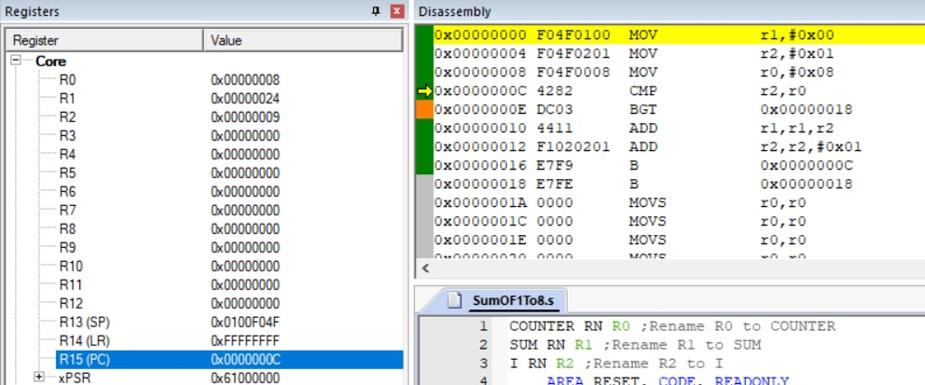  
 و در نهایت نتیجه دیباگ برنامه به این صورت می­شود که مقدار I برابر 9 شده و حلقه به اتمام رسیده و مقدار R1 برابر 24 در مبنای 16 شده که برابر همان 36 در مبنای 10 است.

**ج. سوال کدی دوم**

در ابتدا نیاز است همانند توضیحات SP و Vector مقداردهی و ریست شوند. سپس ناحیه پشته به طول 6 کلمه در حافظه تعریف شود. به همین جهت AREA جدید با استفاده از برچسب SS با فضای 24 بایت (4بایت * 6 کلمه) تعریف میشود. 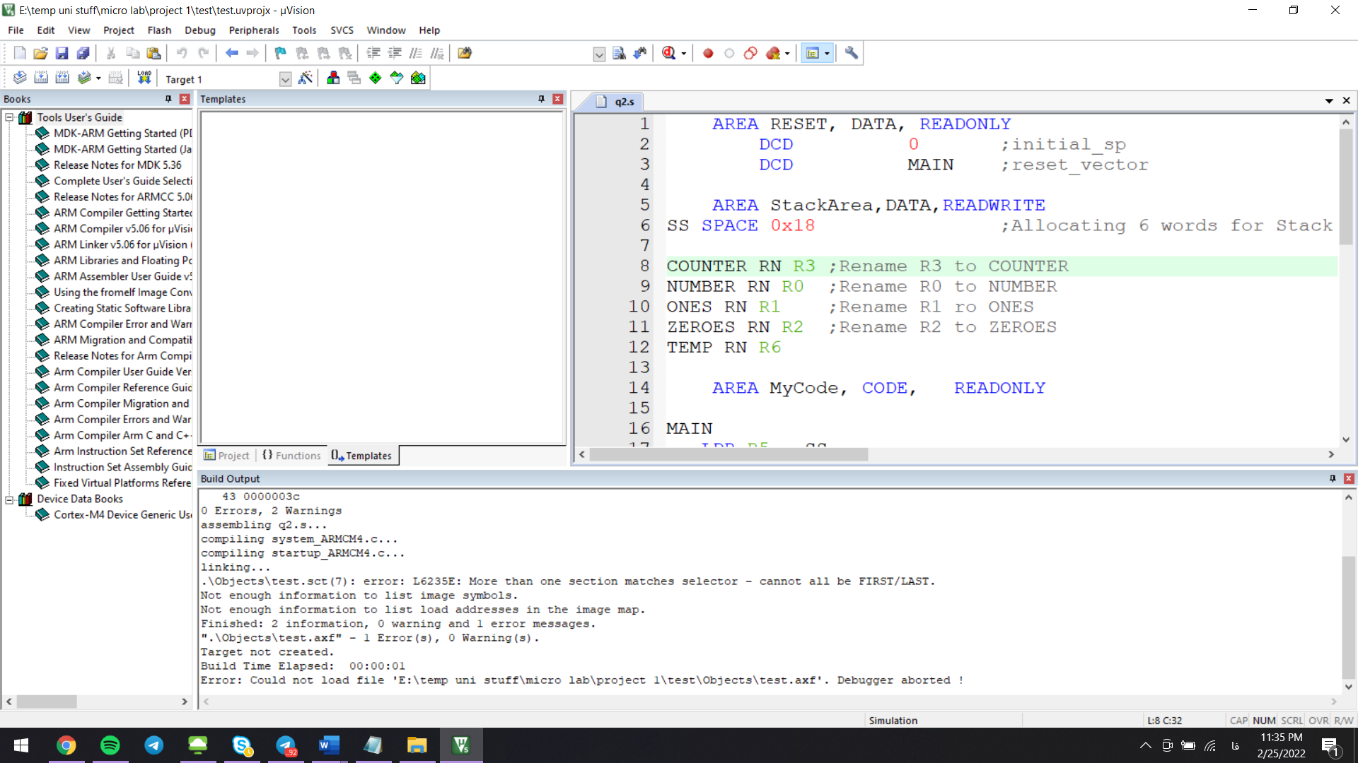

سپس در AREA کد , از آنجا که قرار است پشته به صورت Descending مقداردهی شود, نیاز است که پوینتر را به بالاترین آدرس پشته منتقل کنیم.

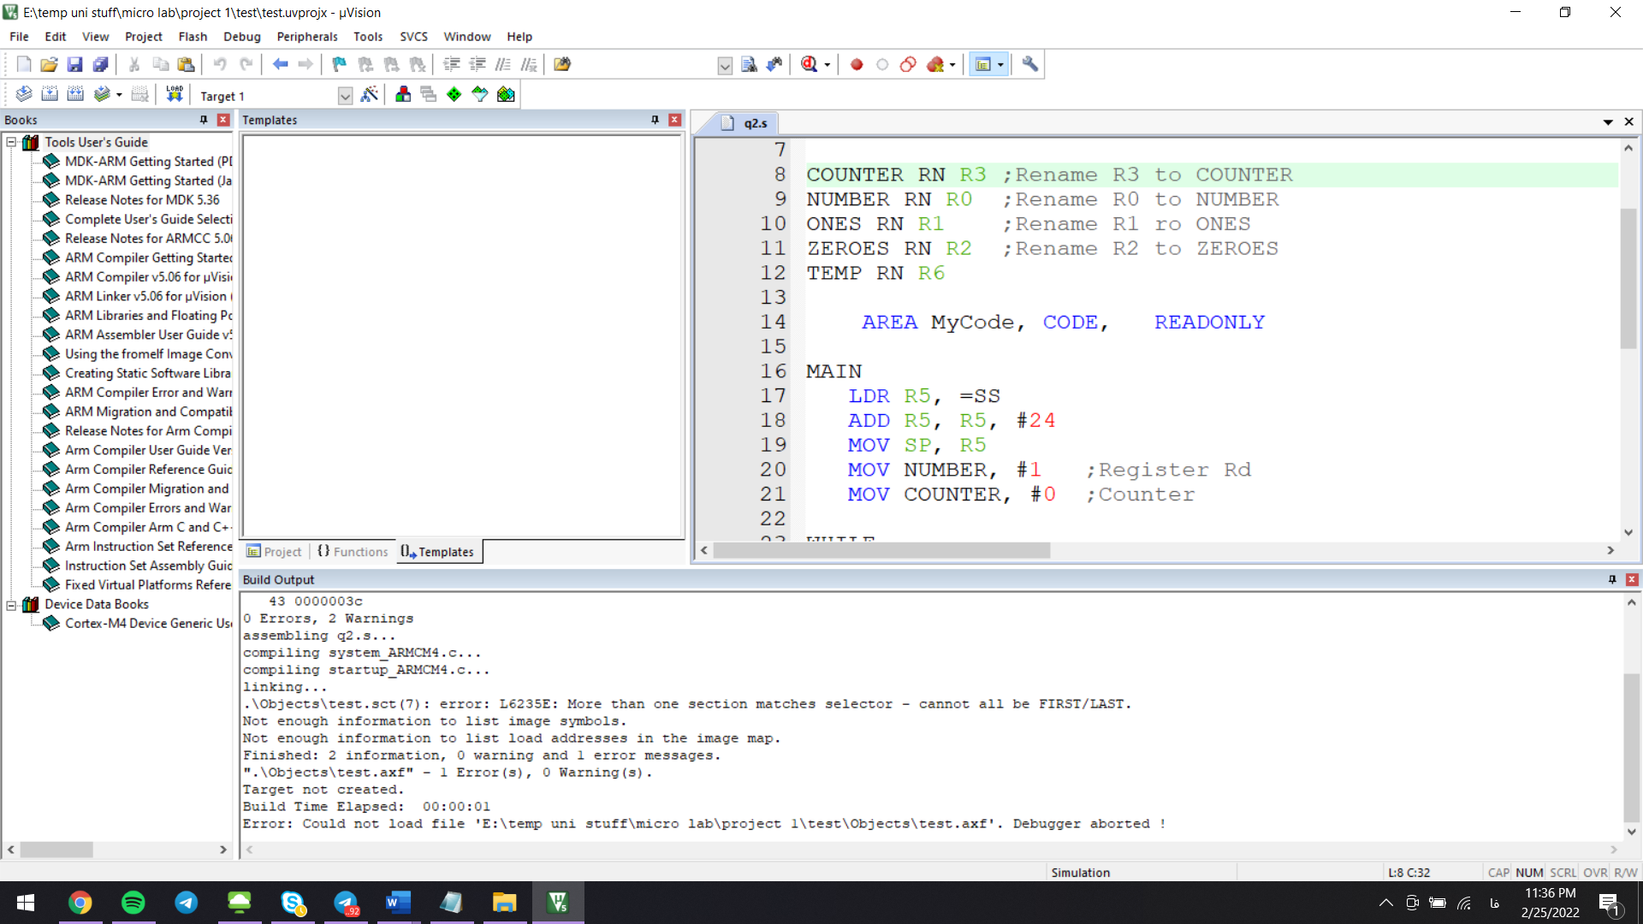

به R0 مقدار دلخواه می‌دهیم. اندازه ورودی 32 بیت میباشد و نیاز است که با یک حلقه, هرکدام از بیت ها را جهت صفر یا یک بودن, بررسی می‌کنیم.

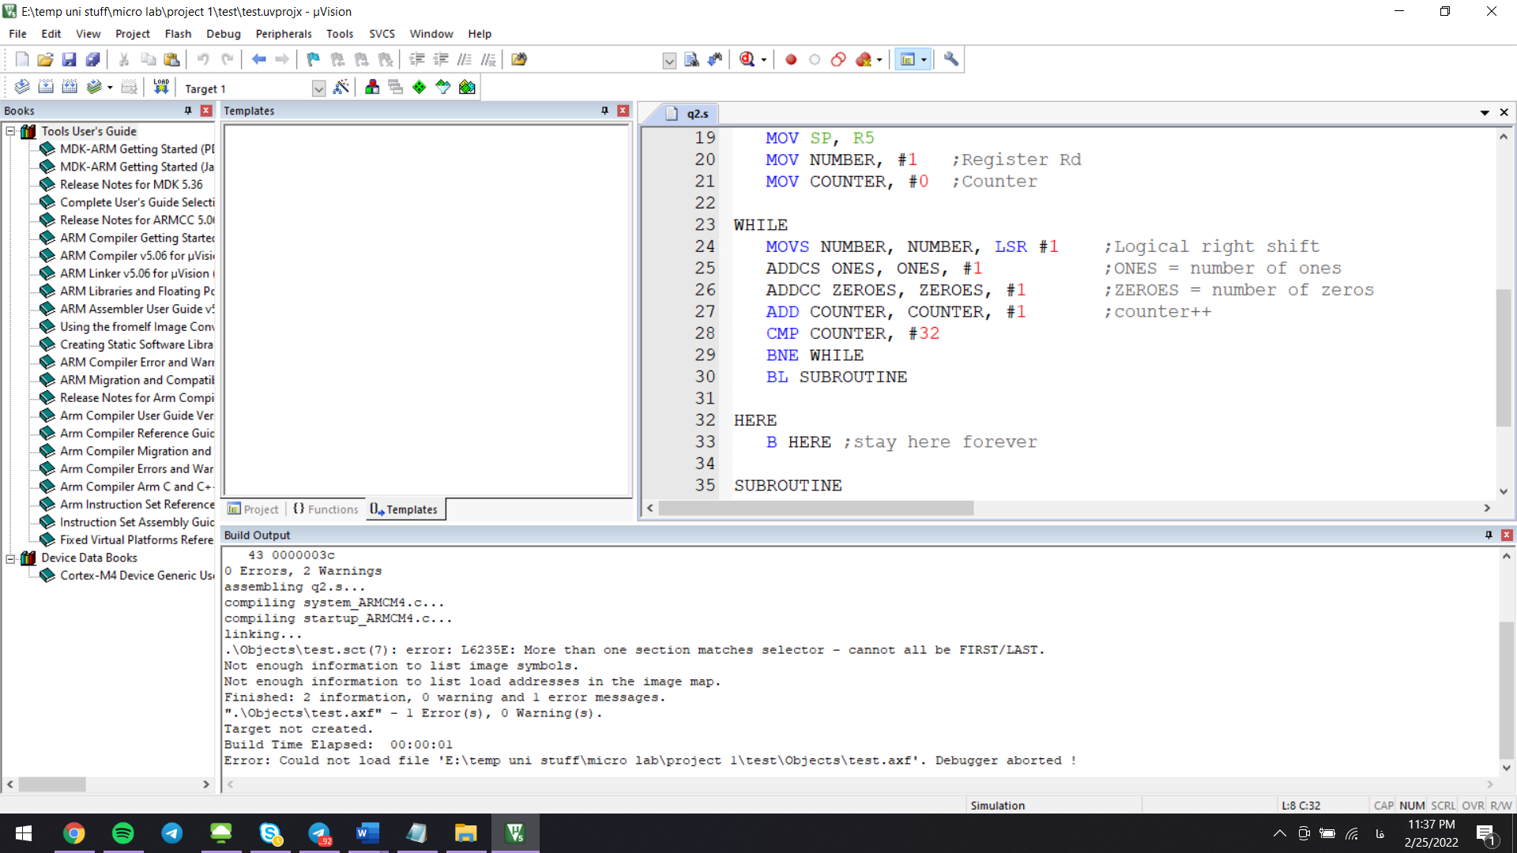

در هر مرتبه تکرار حلقه, ابتدا ورودی یک واحد به سمت راست شیفت پیدا کند و فلگ ها ست شوند. در صورتی که Bit Carry برابر با یک شود, آنگاه LSB برابر با یک بوده و تعداد یک ها زیاد شود. در غیر این صورت LSB برابر با صفر بوده است و تعداد صفر ها زیاد شود. و در هر بار اجرای حلقه نیز از مقدار شمارنده یک واحد اضافه میشود تا به 32 برسد و سپس از حلقه خارج می شویم. (منبع: <https://www.codesexplorer.com/2017/09/arm-assembly-code-to-find-number-of-ones-and-zeros-in-32-bit-number.html>)

بعد از محاسبه تعداد تکرار بیت های صفر و یک نیاز است سابروتینی اجرا شود. ابتدا با دستور BL، PC را به سابروتین می‌بریم. دستور BL ,LR که آدرس برگشت هستند آپدیت میکند. در ابتدای سابروتین نیاز است که مقادیر موجود در LR,R2,R1 وارد پشته شوند چرا که نیاز داریم مقدارهای اصلی آن ها بدون تغییر باقی بمانند. از آنجا که به صورت پیشفرض پشته به صورت Descending میباشد, تنها از دستور PUSH استفاده میکنیم در ادامه عملیات های خواسته شده انجام می دهیمدر نهایت بعد از انجام عملیات ها و انتقال خروجی روی R3 طبق خواسته سوال, نیاز است به بخش اصلی کد با مقادیر اصلی رجیسترها برگردیم. پس با همان ترتیب وارد کردن رجیسترها به پشته, آن ها را از پشته خارج میکنیم و مقدار LR که همان آدرس برگشت می باشد را به عنوان PC در نظر می گیریم. دستورات POP و PUSH , آدرس SP را نیز آپدیت میکنند.

